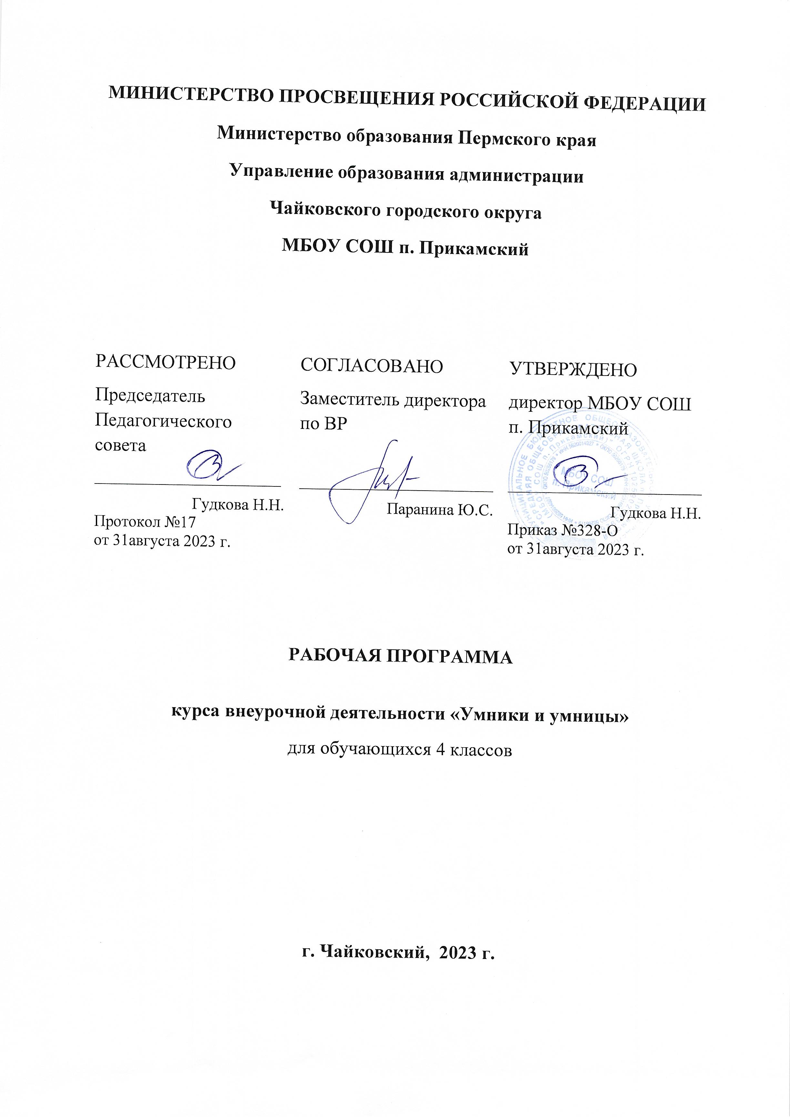**Пояснительная записка**

Программа внеурочной деятельности составлена в соответствии с требованиями Федерального государственного образовательного стандарта начального общего образования и ориентирована на использование авторской учебной программы развития познавательных способностей (серия «Умники и умницы») Н.А. Криволаповой, И.Ю. Цибаевой (модифицированной) с использованием методического пособия О. Холодовой «Юным умникам и умницам: Задания по развитию познавательных способностей».

Выбор данной программы и учебно-методического комплекса обусловлен тем, что есть необходимость у учащихся развивать память, устойчивость и концентрацию внимания, наблюдательность, воображение, быстроту реакции.

Появление курса связано с тем, что:

* в современном мире уже недостаточно обучать только получению информации;
* анализ, сортировка информации, аргументация, которые используются при преподавании обычных предметов, лишь малая часть навыков мышления, обучающиеся должны владеть и другими навыками;
* конкретные предметы имеют свои идиомы, потребности и модели, тогда как логика является некоторым метапредметом, который объединяет все знания и личный опыт ученика.

**Цель курса внеурочной деятельности:**

- расши­рение зоны ближайшего развития ребёнка и последовательный перевод ее в непосредственный актив, то есть в зону актуально­го развития посредством совершенствования познавательных способностей младшего школьника.

**Задачи курса внеурочной деятельности:**

* развитие мышления в процессе формирования основных приемов мысли­тельной деятельности: анализа, синтеза, сравнения, обобщения, классификации, умение выделять главное, доказывать и опровергать, делать несложные выводы;
* развитие психических познавательных процессов: различных видов памяти, внимания, зрительного восприятия, воображения;
* развитие языковой культуры и формирование речевых умений: четко и ясно излагать свои мысли, давать определения понятиям, строить умозаключе­ния, аргументировано доказывать свою точку зрения;
* формирование навыков творческого мышления и развитие умения ре­шать нестандартные задачи;
* развитие познавательной активности и самостоятельной мыслительной деятельности учащихся;
* формирование и развитие коммуникативных умений: умение общаться и взаимодействовать в коллективе, работать в парах, группах, уважать мнение других, объективно оценивать свою работу и деятельность одноклассников;
* формирование навыков применения полученных знаний и умений в процессе изучения школьных дисциплин и в практической деятельности.

**Место курса в учебном плане**

Программа курса внеурочной деятельности «Умники и умницы» в 4 классе рассчитана на 68 часов (34 учебные недели, по 2 часа в неделю).

**Планируемые результаты освоения**

Программа обеспечивает достижение следующих личностных, метапредметных и предметных результатов обучения:

**Личностные результаты:**

* определять и высказывать под руководством педагога самые простые общие для всех людей правила поведения при сотрудничестве (этические нормы);
* в предложенных педагогом ситуациях общения и сотрудничества, опираясь на общие для всех простые правила поведения, делать выбор, при поддержке других участников группы и педагога, как поступить.

**Метапредметные результаты:**

*регулятивные*:

* определять и формулировать цель деятельности с помощью учителя и самостоятельно;
* проговаривать последовательность действий;
* учиться высказывать своё предположение (версию) на основе работы с текстом задания и иллюстрацией рабочей тетради;
* учиться работать по предложенному учителем и самостоятельно составленному плану;
* учиться отличать верно выполненное задание от неверного;
* учиться совместно с учителем и другими учениками давать эмоциональную оценку деятельности товарищей;

*познавательные:*

* ориентироваться в своей системе знаний: отличать новое от уже известного;
* делать предварительный отбор источников информации;
* добывать новые знания: находить ответы на вопросы, используя учебные материалы, свой жизненный опыт и информацию, полученную от учителя/добытую самостоятельно;
* перерабатывать полученную информацию: делать выводы в результате совместной работы всего класса;
* перерабатывать полученную информацию: сравнивать и группировать различные объекты (например, математические, такие как числа, числовые выражения, равенства, неравенства, плоские геометрические фигуры);
* преобразовывать информацию из одной формы в другую: составлять рассказы и задачи на основе простейших моделей (предметных, рисунков, схематических рисунков, схем); находить и формулировать решение задачи с помощью простейших моделей (предметных, рисунков, схематических рисунков, схем);

*коммуникативные*:

* донести свою позицию до других: оформлять свою мысль в устной и письменной речи (на уровне одного предложения или небольшого текста);
* слушать и понимать речь других;
* читать и пересказывать текст;
* совместно договариваться о правилах общения и поведения в школе и следовать им;
* учиться выполнять различные роли в группе (лидера, исполнителя, критика).

**Предметные результаты:**

* описывать признаки предметов и узнавать предметы по их признакам;
* выделять существенные признаки предметов;
* сравнивать между собой предметы, явления;
* обобщать, делать несложные выводы;
* классифицировать явления, предметы;
* определять последовательность событий;
* судить о противоположных явлениях;
* давать определения тем или иным понятиям;
* определять отношения между предметами типа «род» - «вид»;
* выявлять функциональные отношения между понятиями;
* выявлять закономерности и проводить аналогии.

**Содержание курса**

*Тренировка психических процессов.* Развитие концентрации внимания. Тренировка внимания. Тренировка слуховой памяти. Тренировка зрительной памяти. Совершенствование воображения. Развитие логического мышления (выделение признаков, сравнение предметов, классификация и поиск закономерностей).

*Развитие восприятия.* Развитие слуховых, осязательных ощущений. Формирование и развитие пространственных представлений. Развитие умение ориентироваться в пространстве листа. Развитие фонематического слуха. Развитие восприятия времени, речи, формы, цвета, движения. Формирование навыков правильного и точного восприятия предметов, и явлений. Тренировочные упражнения и дидактические игры по развитию восприятия и наблюдательности.

*Развитие памяти.* Диагностика памяти. Развитие зрительной, слуховой, образной, смысловой памяти. Тренировочные упражнения по развитию точности и быстроты запоминания, увеличению объёма памяти, качества воспроизведения материала.

*Развитие внимания.* Диагностика произвольного внимания. Тренировочные упражнения на развитие способности переключать, распределять внимание, увеличение объёма устойчивости, концентрации внимания.

*Развитие мышления.* Формирование умения находить и выделять признаки разных предметов, явлений, узнавать предмет по его признакам, давать описание предметов, явлений в соответствии с их признаками. Формирование умения выделять главное и существенное, умение сравнивать предметы, выделять черты сходства и различия, выявлять закономерности. Формирование основных мыслительных операций: анализа, синтеза, сравнения, классификации, обобщения, умения выделять главное и существенное на основе развивающих заданий и упражнений, путем решения логических задач и проведения дидактических игр.

*Развитие речи.* Развитие устойчивой речи, умение описывать то, что было обнаружено с помощью органов чувств. Обогащение и активизация словаря учащихся. Развитие умения составлять загадки, небольшие рассказы- описания, сочинять сказки. Формирование умения давать несложные определения понятиям.

*Задания геометрического характера.* Уникурсальные кривые. Составление и моделирование предметов. Построение фигур из счетных палочек. Построение фигур из конструктора "монгольская игра", "танграм".

*Нестандартные задания алгебраического характера.* Арифметический шифр. Математический фокус. Арифметические лабиринты с воротами. Математические ребусы. Магические квадраты 3*3.

*Нестандартные задания логического характера.* Анаграмма. Комбинаторные задачи. Задачи с альтернативным условием. Игры Зака З. А. ( "Муха", "Просветы").

В ходе реализации программы запланировано использование следующих **форм организации:** игры, беседы, конкурсы, занятия-путешествия, выставка поделок, математические игры, математические викторины, занимательные задачи, олимпиада.

При реализации программы необходимо использовать такие **виды деятельности:** игровую, познавательную, трудовую деятельность, проблемно-ценностное общение, спортивно-оздоровительная деятельность, социальное творчество, техническое творчество.

**Тематическое планирование**

|  |  |  |
| --- | --- | --- |
| **№ раздела**  **(темы)** | **Название раздела**  **(темы)** | **Количество**  **часов** |
|  | Выявление уровня развития внимания, восприятия, воображения, памяти и мышления | **1** |
|  | Развитие концентрации внимания | **1** |
|  | Совершенствование мыслительных операций | **1** |
|  | Тренировка внимания | **1** |
|  | Развитие умения решать нестандартные задачи | **1** |
|  | Тренировка слуховой памяти | **1** |
|  | Совершенствование мыслительных операций | **1** |
|  | Развитие умения решать нестандартные задачи | **1** |
|  | Тренировка зрительной памяти | **1** |
|  | Развитие логического мышления | **1** |
|  | Обучение поиску закономерностей | **1** |
|  | Развитие умения решать нестандартные задачи | **1** |
|  | Совершенствование воображения | **1** |
|  | Развитие наглядно-образного мышления | **1** |
|  | Ребусы. Задания по перекладыванию спичек | **1** |
|  | Развитие быстроты реакции | **1** |
|  | Совершенствование мыслительных операций. | **1** |
|  | Развитие умения решать нестандартные задачи | **1** |
|  | Развитие концентрации внимания | **1** |
|  | Совершенствование мыслительных операций | **1** |
|  | Тренировка внимания | **1** |
|  | Развитие умения решать нестандартные задачи | **1** |
|  | Тренировка слуховой памяти | **1** |
|  | Тренировка зрительной памяти | **1** |
|  | Развитие логического мышления | **1** |
|  | Обучение поиску закономерностей | **1** |
|  | Совершенствование воображения | **1** |
|  | Развитие наглядно-образного мышления | **1** |
|  | Ребусы. Задания по перекладыванию спичек | **1** |
|  | Развитие быстроты реакции, умения решать нестандартные задачи | **1** |
|  | Развитие концентрации внимания | **1** |
|  | Совершенствование мыслительных операций | **1** |
|  | Тренировка внимания | **1** |
|  | Тренировка слуховой памяти | **1** |
|  | Тренировка зрительной памяти | **1** |
|  | Развитие логического мышления | **1** |
|  | Обучение поиску закономерностей | **1** |
|  | Совершенствование воображения | **1** |
|  | Развитие наглядно-образного мышления | **1** |
|  | Ребусы. Задания по перекладыванию спичек | **1** |
|  | Развитие быстроты реакции | **1** |
|  | Тренировка концентрации внимания | **1** |
|  | Тренировка внимания | **1** |
|  | Тренировка слуховой памяти | **1** |
|  | Тренировка зрительной памяти | **1** |
|  | Совершенствование мыслительных операций | **1** |
|  | Развитие умения решать нестандартные задачи | **1** |
|  | Развитие логического мышления | **1** |
|  | Обучение поиску закономерностей | **1** |
|  | Совершенствование воображения | **1** |
|  | Развитие наглядно-образного мышления | **1** |
|  | Ребусы. Задания по перекладыванию спичек | **1** |
|  | Развитие быстроты реакции, мышления | **1** |
|  | Тренировка концентрации внимания | **1** |
|  | Совершенствование мыслительных операций | **1** |
|  | Развитие умения решать нестандартные задачи | **1** |
|  | Тренировка внимания | **1** |
|  | Тренировка слуховой памяти | **1** |
|  | Развитие умения решать нестандартные задачи | **1** |
|  | Тренировка зрительной памяти | **1** |
|  | Совершенствование мыслительных операций | **1** |
|  | Развитие логического мышления | **1** |
|  | Обучение поиску закономерностей | **1** |
|  | Развитие умения решать нестандартные задачи | **1** |
|  | Совершенствование воображения | **1** |
|  | Развитие наглядно-образного мышления | **1** |
|  | Ребусы. Задания по перекладыванию спичек | **1** |
|  | Выявление уровня развития внимания, восприятия, воображения, памяти и мышления | **1** |
|  | **Итого** | **68 ч** |

**Календарно - тематическое планирование**

|  |  |  |  |
| --- | --- | --- | --- |
| **№**  **п/п** | **Тема занятия** | **Дата** | |
| **план** | **факт** |
|  | Выявление уровня развития внимания, восприятия, воображения, памяти и мышления | 2 – 4 сент. |  |
|  | Развитие концентрации внимания |  |  |
|  | Совершенствование мыслительных операций | 7 – 11сент. |  |
|  | Тренировка внимания |  |  |
|  | Развитие умения решать нестандартные задачи | 14 – 18 сент. |  |
|  | Тренировка слуховой памяти |  |  |
|  | Совершенствование мыслительных операций | 21 – 25 сент. |  |
|  | Развитие умения решать нестандартные задачи |  |  |
|  | Тренировка зрительной памяти | 28.09 – 2 окт. |  |
|  | Развитие логического мышления |  |  |
|  | Обучение поиску закономерностей | 5-9 окт. |  |
|  | Развитие умения решать нестандартные задачи |  |  |
|  | Совершенствование воображения | 12-16 окт. |  |
|  | Развитие наглядно-образного мышления |  |  |
|  | Ребусы. Задания по перекладыванию спичек | 19-23 окт. |  |
|  | Развитие быстроты реакции |  |  |
|  | Совершенствование мыслительных операций. | 2-6 нояб. |  |
|  | Развитие умения решать нестандартные задачи |  |  |
|  | Развитие концентрации внимания | 9-13 нояб. |  |
|  | Совершенствование мыслительных операций |  |  |
|  | Тренировка внимания | 16-20 нояб. |  |
|  | Развитие умения решать нестандартные задачи |  |  |
|  | Тренировка слуховой памяти | 23-27 нояб. |  |
|  | Тренировка зрительной памяти |  |  |
|  | Развитие логического мышления | 30 нояб. - 4 дек. |  |
|  | Обучение поиску закономерностей |  |  |
|  | Совершенствование воображения | 7-11 дек. |  |
|  | Развитие наглядно-образного мышления |  |  |
|  | Ребусы. Задания по перекладыванию спичек | 14-18 дек. |  |
|  | Развитие быстроты реакции, умения решать нестандартные задачи |  |  |
|  | Развитие концентрации внимания | 21-25 дек. |  |
|  | Совершенствование мыслительных операций |  |  |
|  | Тренировка внимания | 11-15 янв. |  |
|  | Тренировка слуховой памяти |  |  |
|  | Тренировка зрительной памяти | 18-22 янв. |  |
|  | Развитие логического мышления |  |  |
|  | Обучение поиску закономерностей | 25-29 янв. |  |
|  | Совершенствование воображения |  |  |
|  | Развитие наглядно-образного мышления | 1-5 февр. |  |
|  | Ребусы. Задания по перекладыванию спичек |  |  |
|  | Развитие быстроты реакции | 8-12 февр. |  |
|  | Тренировка концентрации внимания |  |  |
|  | Тренировка внимания | 15-19 февр. |  |
|  | Тренировка слуховой памяти |  |  |
|  | Тренировка зрительной памяти | 22-26 февр. |  |
|  | Совершенствование мыслительных операций |  |  |
|  | Развитие умения решать нестандартные задачи | 1-5 март. |  |
|  | Развитие логического мышления |  |  |
|  | Обучение поиску закономерностей | 9-12 март. |  |
|  | Совершенствование воображения |  |  |
|  | Развитие наглядно-образного мышления | 15-19 март. |  |
|  | Ребусы. Задания по перекладыванию спичек |  |  |
|  | Развитие быстроты реакции, мышления | 29 март. - 2 апр. |  |
|  | Тренировка концентрации внимания |  |  |
|  | Совершенствование мыслительных операций | 5-9 апр. |  |
|  | Развитие умения решать нестандартные задачи |  |  |
|  | Тренировка внимания | 12-16 апр. |  |
|  | Тренировка слуховой памяти |  |  |
|  | Развитие умения решать нестандартные задачи | 19-23 апр. |  |
|  | Тренировка зрительной памяти |  |  |
|  | Совершенствование мыслительных операций | 26-30 апр. |  |
|  | Развитие логического мышления |  |  |
|  | Обучение поиску закономерностей | 4-7 мая |  |
|  | Развитие умения решать нестандартные задачи |  |  |
|  | Совершенствование воображения | 11-14 мая |  |
|  | Развитие наглядно-образного мышления |  |  |
|  | Ребусы. Задания по перекладыванию спичек | 17-21 мая |  |
|  | Выявление уровня развития внимания, восприятия, воображения, памяти и мышления |  |  |

**Учебно-методическая литература для учителя**

|  |  |  |  |
| --- | --- | --- | --- |
| **№** | **Автор, год издания** | **Название пособия** | **Вид пособия** |
| **1.** | Холодова О., Москва: РОСТ, 2020 г | «Юным умникам и умницам: Задания по развитию познавательных способностей (9-10 лет)» | Методическое пособие для 4 класса |
| **2.** | Григорьев Д.В. Внеурочная деятельность школьников: методический конструктор: пособие для учителя / Д.В.Григорьев, П.В. Степанов. - М.: Просвещение, 2010.- 223 с. – (Стандарты второго поколения). | | Пособие для учителя |
| **3.** | Криволапова Н.А. Учимся учиться [Текст]: программа развития познавательных способностей учащихся младших классов / Н.А. Криволапова, И.Ю. Цибаева. – Курган: Ин - т повыш. квалиф**.** и переподготовки раб-ов образования**,** 2005. – 34 с. – (Серия «Умники и умницы») | | Программа развития познавательных способностей учащихся |
| **4.** | Оценка достижения планируемых результатов в начальной школе [Текст]: система заданий. В 2-х ч. Ч.1. / М.Ю. Демидова [ и др.]; под ред. Г.С. Ковалевой, О.Б. Логиновой. - 2 – е изд. – М.: Просвещение, 2010. – 215 с. – (Стандарты второго поколения) | | Пособие для учителя |
| **5.** | Как проектировать универсальные учебные действия в начальной школе [Текст]: от действия к мысли : пособие для учителя / А.Г. Асмолов [ и др.]; под ред. А.Г. Асмолова. -2 –е изд. – М.: Просвещение, 2010. – 152 с. – (Стандарты второго поколения) | | Пособие для учителя |

**Дополнительная учебно – методическая литература для учителя**

|  |  |  |  |
| --- | --- | --- | --- |
| **№** | **Автор, год издания** | **Название пособия** | **Вид пособия** |
| 1. | Языканова Е.В. М.:Издательство «Экзамен», 2012 | «Развивающие задания: тесты, игры, упражнения: 4 класс» » | Учебное пособие |
| 2. | Орг А.О., Белицкая Н.Г.,-М.:Издательство «Экзамен», 2011 | «Олимпиады по математике. 4 класс» | Пособие |
| 1. <http://school-collection.edu.ru/catalog/pupil> - Единая коллекция ЦОР; 2. <http://psychology.area7.ru/?m=1654> - Психолог в школе; 3. <https://pedsovet.su> - Сообщество взаимопомощи учителей; 4. <http://school-collection.edu.ru/catalog/pupil> - Единая коллекция Цифровых образовательных ресурсов; 5. <https://proshkolu.ru> - Список файлов - Клуб классных руководителей; 6. http:// pedsovet.org - Факультативные курсы, программы; 7. 7. http:// viki.rdf.ru - «Детские презентации» - ...по развитию познавательных способностей. | | | |

|  |
| --- |
| **Материально-техническое обеспечение** |
| **Технические средства обучения** |
| Компьютер с программным обеспечением. Мультимедийный проектор. Магнитная доска  Принтер лазерный чёрно-белый. |
| **Оборудование класса** |
| Ученические столы 2 местные с комплектом стульев  Стол учительский с тумбой.  Шкафы для хранения учебников, дидактических материалов, пособий, учебного оборудования и пр.  Магнитная доска. |

18

